Важно знать каждому!

Сегодня в нашей школе прошла важная акция — распространение информационных буклетов, посвящённых профилактике наркомании среди молодёжи. Мы уверены, что знание и осведомлённость являются лучшей защитой от вредных привычек!  
Что внутри буклета:  
Информация о последствиях употребления наркотиков для здоровья и жизни подростков.  
Полезные советы родителям по распознанию признаков зависимости у детей.  
Контактные данные горячих линий психологической помощи и консультирования.  
Здоровый образ жизни начинается с осознанного выбора каждого из нас.

Поддерживайте друг друга и помните, что ваша жизнь бесценна!

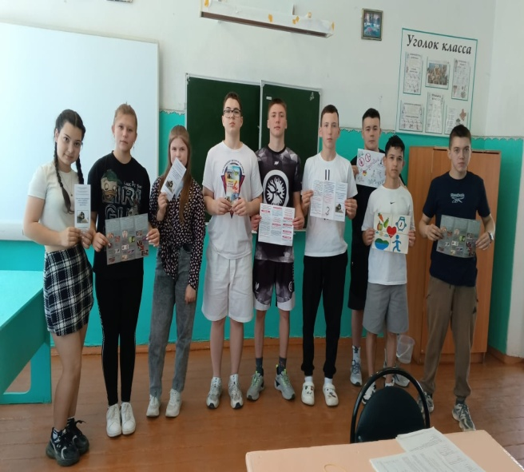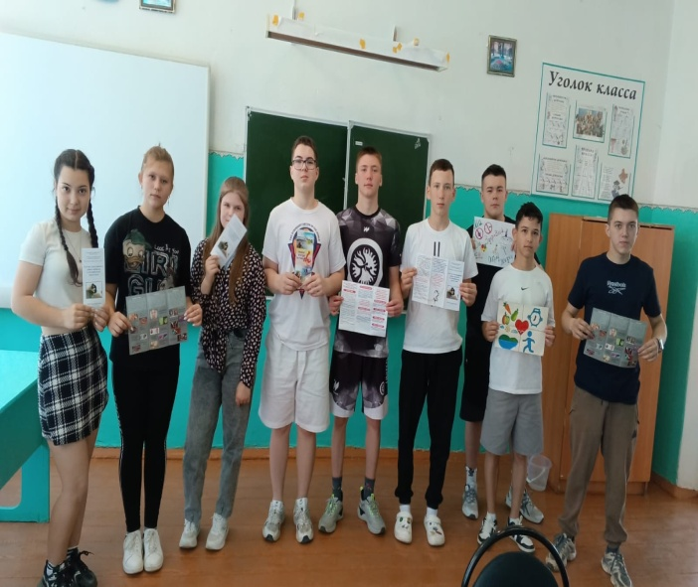

Педагог психолог Усманова С.Ю.